
УПРАВЛЕНИЕ ОБРАЗОВАНИЯ И МОЛОДЁЖНОЙ ПОЛИТИКИ

АДМИНИСТРАЦИИ ГЕОРГИЕВСКОГО ГОРОДСКОГО ОКРУГА

ПРОГРАММА

муниципального этапа

всероссийской олимпиады школьников
2020/21 учебного года

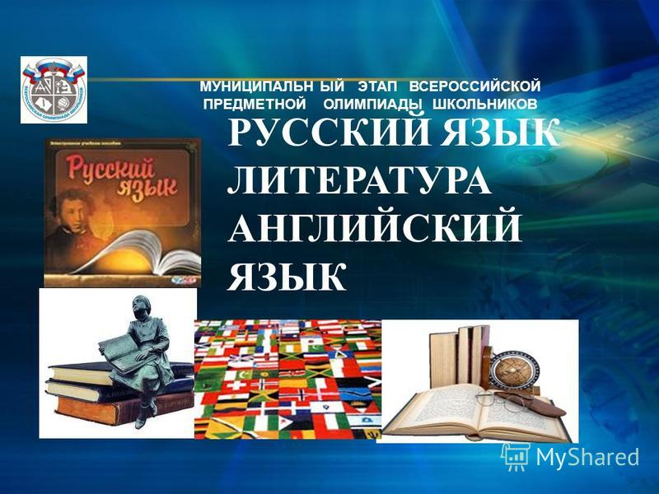


Георгиевский городской округ, 2020 г.
УПРАВЛЕНИЕ ОБРАЗОВАНИЯ И МОЛОДЁЖНОЙ ПОЛИТИКИ
АДМИНИСТРАЦИИ ГЕОРГИЕВСКОГО ГОРОДСКОГО ОКРУГА

ПРОГРАММА
проведения муниципального этапа всероссийской олимпиады школьников

19 ноября 2020 года –
первый день Олимпиады (английский язык)

Место проведения: МБОУ СОШ №6 г.Георгиевска
Ответственная за проведение олимпиады – Серякова Ирина Валентиновна, методист МКУ «Ресурсный центр» тел. 3-19-69
e-mail: seryakova2014@mail.ru

Организационные мероприятия
9:00 –9:30 | Совещание с организаторами | Организаторская
9:00 –9:30 | Регистрация участников | Холл школы
10:00 | Начало олимпиады

Выполнение олимпиадных заданий
10:00 – 13:00 | Английский язык (164 человека) | Аудитории №№1,2,3,4,5.6,7,8,9,10,11,12,13,14,15

Разбор олимпиадных заданий
14:00-14:30 | Английский язык | Аудитория №9, 10

Работа членов жюри
с 14:00 | Работа членов жюри, подведение итогов | Аудитории №9,10
Показ олимпиадных работ 20.11.2020 года
14.00 | Английский язык | Аудитория №12
Ознакомление участников олимпиады с результатами
На сайте управления образования и молодежной политики
администрации Георгиевского городского округа по ссылке:
http://www.georg-gorono.ru/index.php/deyatelnost/olimpiady/54-vserossijskaya-olimpiada-shkolnikov/2704-munitsipalnyj-etap-vserossijskoj-olimpiady-shkolnikov-2020-2021-uchebnogo-goda
19.11 | Протоколы | После проверки работ
23.11 | Итоговые протоколы | до 18.00

График рассадки участников муниципального этапа Всероссийской олимпиады школьников на базе МБОУ СОШ №6

Дата проведения: 19 ноября 2020
Предмет: АНГЛИЙСКИЙ ЯЗЫК
Количество участников: 164 человек
Аудитория | Категория участников | Количество | Организаторы
1 (каб.№9 ) | 7 класс | 10 | Быстрицкая О.И.  Михайлова Н.Л.
2 ( каб.№10) | 7класс | 10 | Тащилин С.К.  Новикова И.Е.
3 (каб.№11) | 7 класс | 6 | Будагян Э.А.  Голокозова Л.П.
4 (каб. №12) | 8 класс | 11 | Харчевникова М.А.  Воронова И.А.
5 (каб. №13 ) | 8 класс | 11 | Кожушко Н.А.  Швыдова В.М.
6 ( каб.№14) | 9 класс | 12 | Осипян С.Г.  Каплёнова С.В.
7 ( каб.№15 ) | 9 класс | 12 | Емельянова Л.А.  Шаульская Н.Н.
8 (каб.№16) | 9 класс | 12 | Окиншевич И.С.  Ягубян А.В.
9 (каб. №17 ) | 10 класс | 13 | Татарова Л.В. Осипян А.А.
10 (каб. №18 ) | 10класс | 10 | Сазонова Л.П.  Мартынова А.В.
11 (каб. №21 ) | 10 класс | 10 | Котенко Е.В.  Аветисова С.С.
12 (каб. №22) | 10 класс | 11 | Фоменок М.А., Сафонова Н.В.
13 (каб. №23) | 11 класс | 12 | Здорикова Л.Н.  Сафарян А.В.
14 (каб.№24) | 11 класс | 12 | Мусаэлян И.Н.  Руденко Я.А.
15 (каб.№25) | 11 класс | 12 | Сигида Н.И.  Аракелова К.Г.

Дежурные: пост №1
Донейко Н.В.
Пост №2
Афанасьева И.Г.
Пост №3
Немова Г.А.
Пост №4
Данилян М.А.
Пост №5
Жданова Р.В.
Вход №1 (Центральный)
Малейченко М.А.
Вход № 2 (парадный)
Клочкова Е.В.

